.

LUNDI 11 MAI 2026

Djamel (ANIMATEUR) : en repos
---------------------------------------------------------------------
10H30

ATELIER GYM DOUCE

SALLE POLYVALENTE

(rez de chaussée)

Florine invite les participants à la salle polyvalente, pour faire des exercices de stimulation physique.


15H00

SALLE POLYVALENTE

(rez de chaussée)

Isabelle et Marie vous proposent de les rejoindre pour
un moment convivial autour des jeux de société.
Au programme :
Rires, stratégie, coopération… et surtout le plaisir de jouer ensemble !



MARDI 12 MAI 2026

10H45

PLACE DU VILLAGE

(rez-de-chaussée)

Djamel vous propose une partie de pétanque.



15H00

APRES-MIDI GOURMAND

Marie et Djamel vous proposent de les retrouver à la salle polyvalente pour déguster des gaufres accompagnées d’un verre de limonade artisanale.



MERCREDI 13 MAI 2026

Marie (A.S.G) : en repos
---------------------------------------------------------------------
10H45

SALLE POLYVALENTE

Envie de défi ?

Djamel vous propose de participer à différents jeux d’adresse.

Rire et bonne humeur garantis

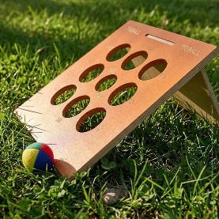

14H30  SALLE POLYVALENTE  (rez de chaussée)  VELO INTERACTIF  Djamel vous propose promenade à vélo à  travers le monde.   | 16H45  SALLE POLYVALENTE  Jeu (WII)  QUI VEUT GAGNER DES MILLIONS ?  Avec Djamel  

JEUDI 14 MAI 2026





VENDREDI 15 MAI 2026

10H45

SALLE POLYVALENTE

(rez de chaussée)

Djamel vous propose de le rejoindre autour des jeux :

- Trouvez l’intrus

- Trouvez des mots à partir des syllabes

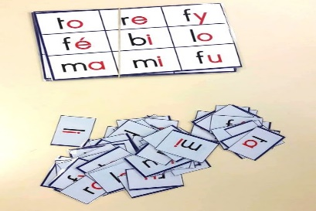

15H00

SALLE POLYVALENTE

SEANCE VIDEO

Djamel vous invite à venir regarder un film (western) avec :

Burt LANCASTER / Audrey HEPBURN

LE VENT DE LA PLAINE

Au cours d’un raid de représailles contre une tribu, un fermier sauve un bébé indien du massacre. Ce bébé, il le confie à sa femme qui l’élève comme s’il était le sien, cachant le secret de ses origines à tous, y compris à ses trois frères. Des années plus tard, la vérité la concernant se répand comme une trainée de poudre. Pour les Blancs, pas question d’accepter qu’une peau- rouge vivre parmi eux. Pour les Indiens, elle doit retrouver les siens, de gré ou de force...

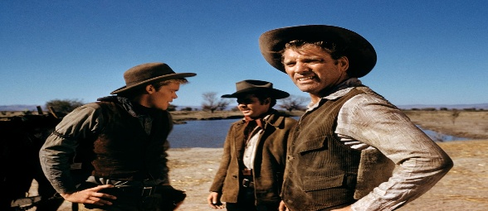

SAMEDI 16 MAI 2026

DEVINETTE





